Actividad 5 (Extracción de Características)

José Rigoberto Gabriel Benítez

A01735994

Dentro de este reporte se expondrán los hallazgos obtenidos dentro del análisis categórico de las variables de la base de datos llamada **microretailer_mit_lift_lab.xlsx.** Dentro de esta base, se encontraron valores nulos y outliers que se debio limpiar y sustituir dichos valores correspondientes para poder hacer el análisis de forma correcta.

Las variables elegidas para dicho análisis fueron las siguientes:

* type_of_store
* store_devices
* sales_channels
* payment_methods
* customer_relationship_tools
* payment_method_suppliers
* inventory_records
* tax_id
* internet_connection
* change_store_space_last_year
* change_employees_average_salary_last_year
* reviews_finances_monthly
* sales_records
* sales_planning_tools
* agreement_ecommerce_platforms
* shopkeeper_name
* technology_organization
* technology_roadmap
* technology_budget
* payment_of_utilities

El primer paso fue tener un análisis de frecuencia de cada una de las variables de la base de datos, para conocer la frecuencia de dichas variables.

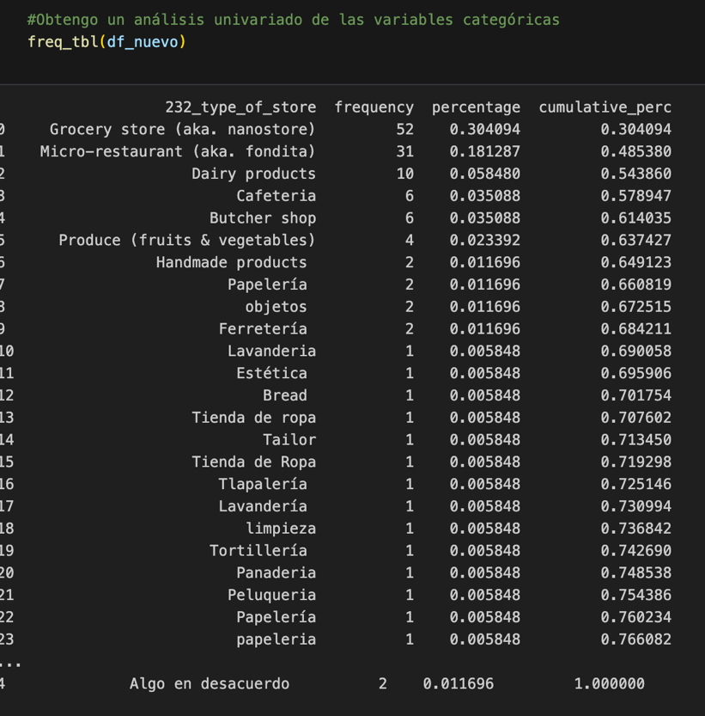

Posterior a ello, se comenzó a realizar tablas y gráficas de pastel pertinentes para cada variable y conocer las frecuencias de acuerdo con dichas variables categóricas.

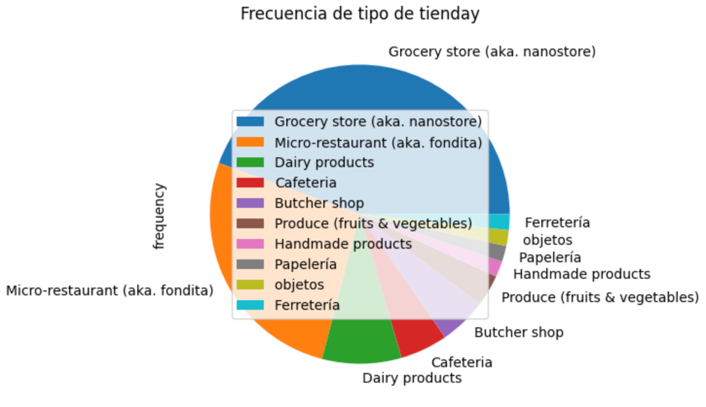

La primera gráfica nos muestra la frecuencia de acuerdo con el tipo de tienda, donde observamos una gráfica con múltiples variables siendo grocery store la más alta en frecuencia seguida de las famosas fonditas y las de dairy products.

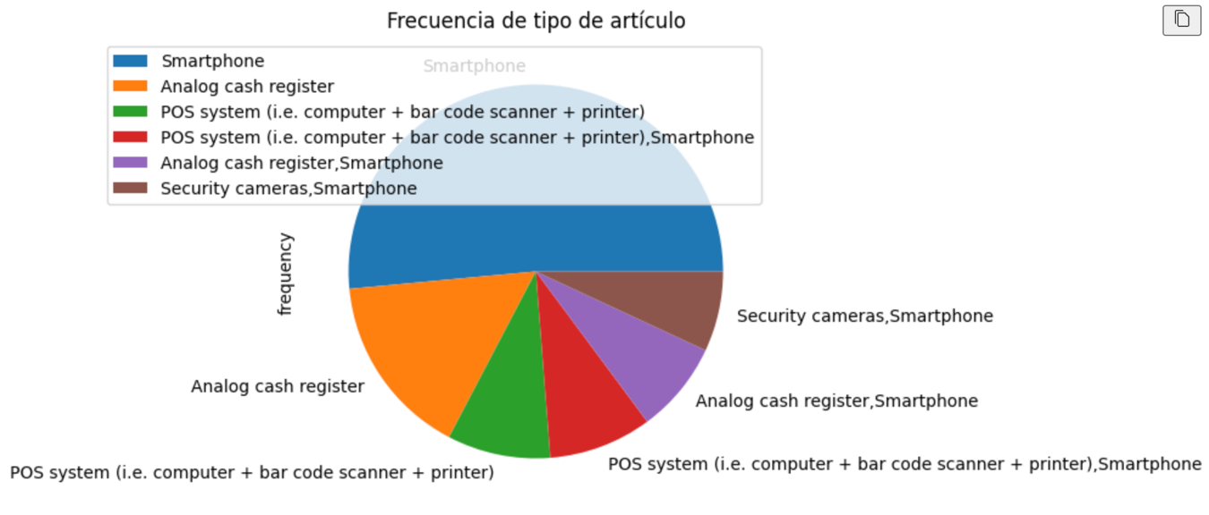

Nuestra segunda gráfica es de la frecuencia de acuerdo con el tipo de artículo donde el smartphone es la variable con mayor frecuencia seguido de Analog Cash Register y Pos System.

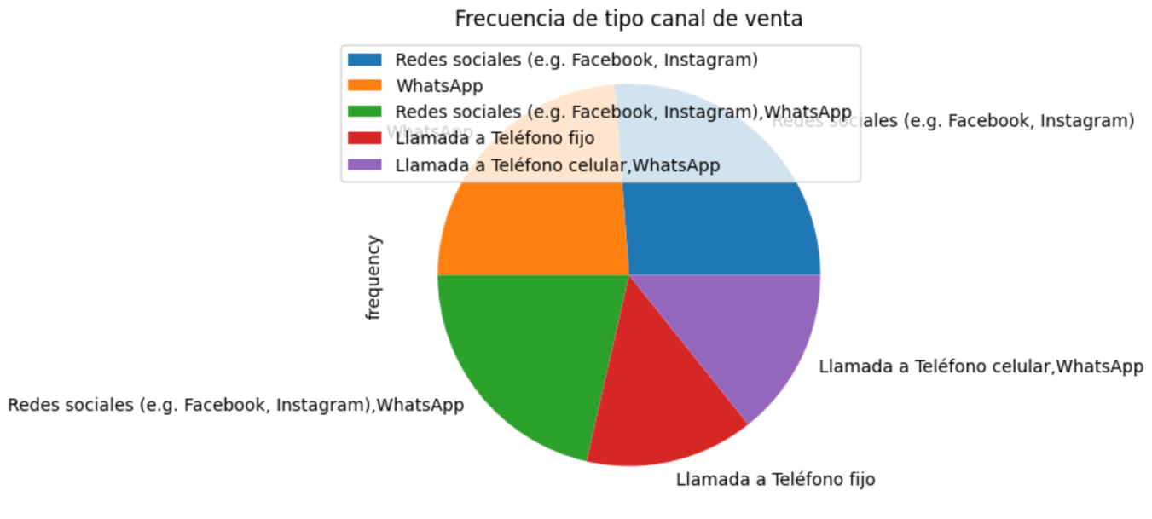

Nuestra tercera gráfica es de la frecuencia de acuerdo con el tipo de canal de venta donde redes sociales es la variable con mayor frecuencia seguido de WhatsApp y redes sociales variadas.

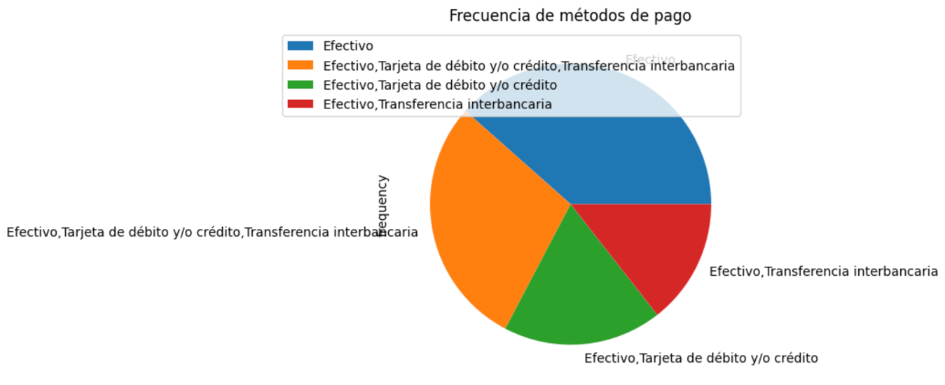

Nuestra cuarta gráfica es de la frecuencia de acuerdo con métodos de pago donde efectivo es la variable con mayor frecuencia seguido de efectivo, tarjeta de débito y transferencia.

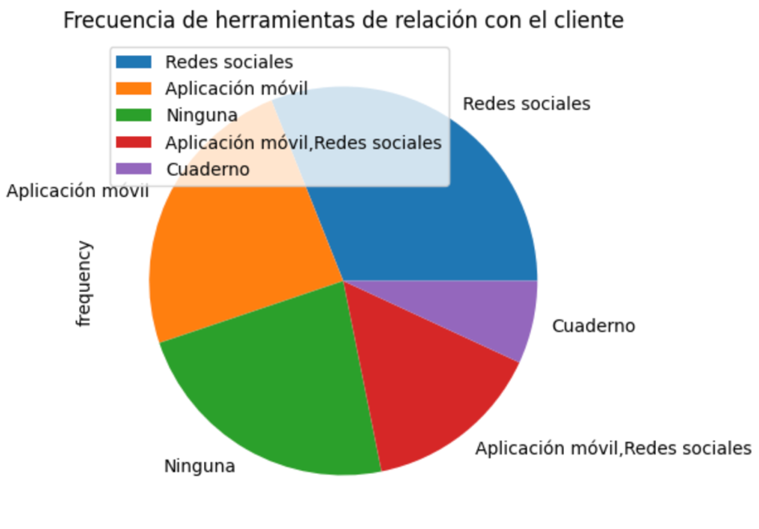

Nuestra siguiente gráfica es de la frecuencia de herramientas de relación con el cliente donde redes sociales es la a variable con mayor frecuencia seguido de aplicación móvil.

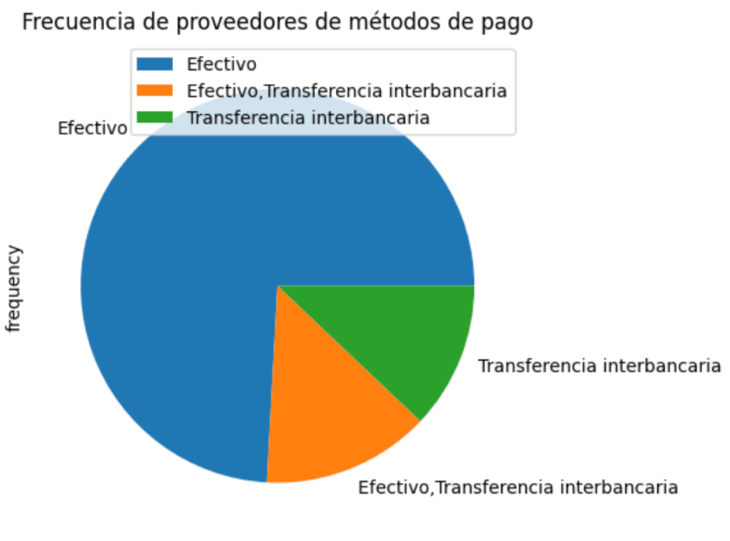

Nuestra siguiente gráfica es de la frecuencia de **proveedores de métodos de pago** donde **efectivo** es la a variable con mayor frecuencia seguido de **efectivoy transferencia interbancaria.**

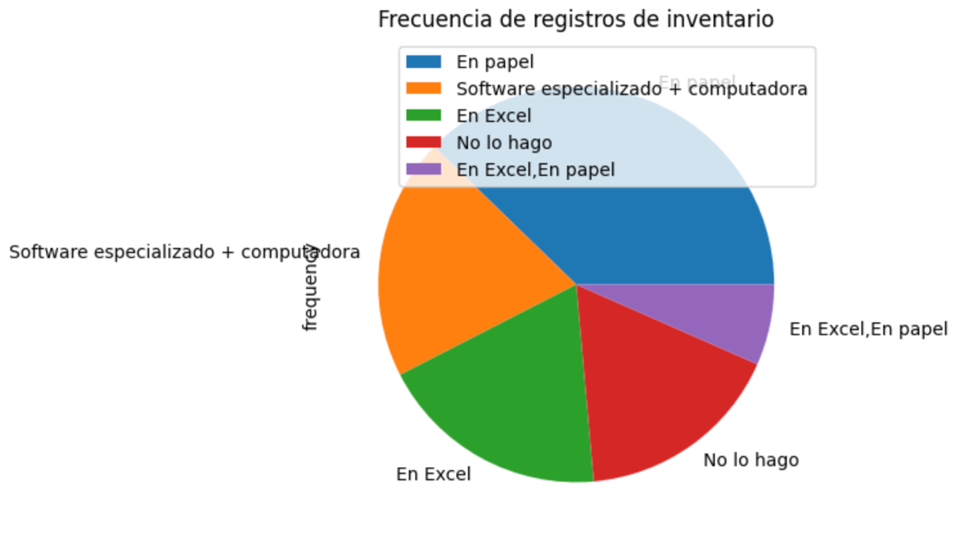

Nuestra siguiente gráfica es de la frecuencia de **Registros de inventario** donde **En papel** es la a variable con mayor frecuencia seguido de **Excel.**

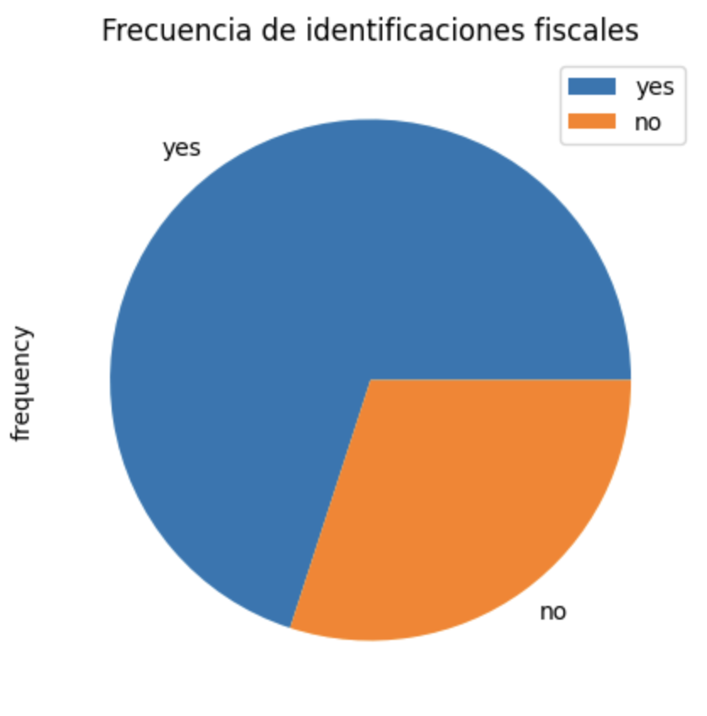

Nuestra siguiente gráfica es de la frecuencia de **Identificaciones fiscales** donde **yes** es la a variable con mayor frecuencia seguido de **no.**

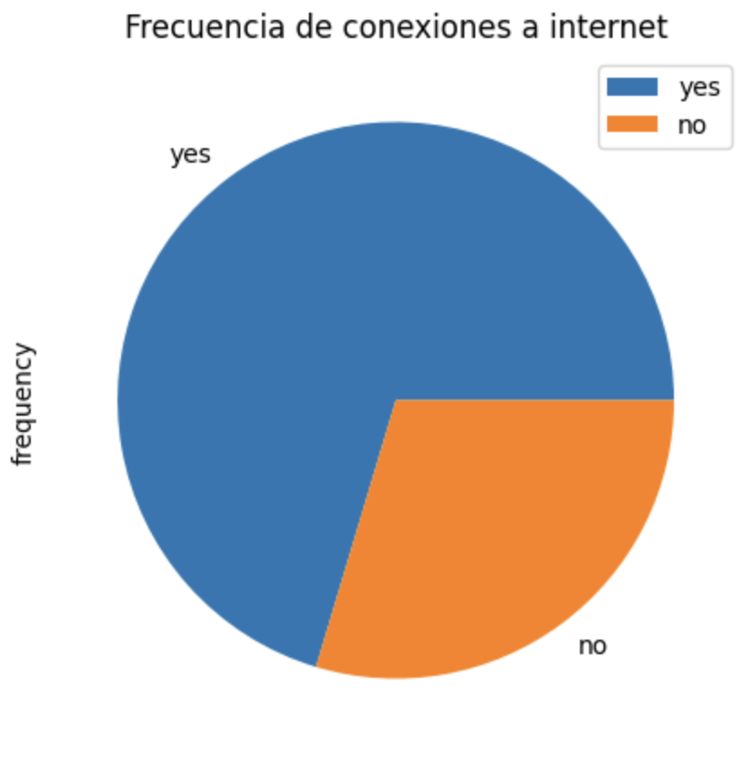

Nuestra siguiente gráfica es de la frecuencia de **Conexiones a internet** donde **yes** es la a variable con mayor frecuencia seguido de **no.**

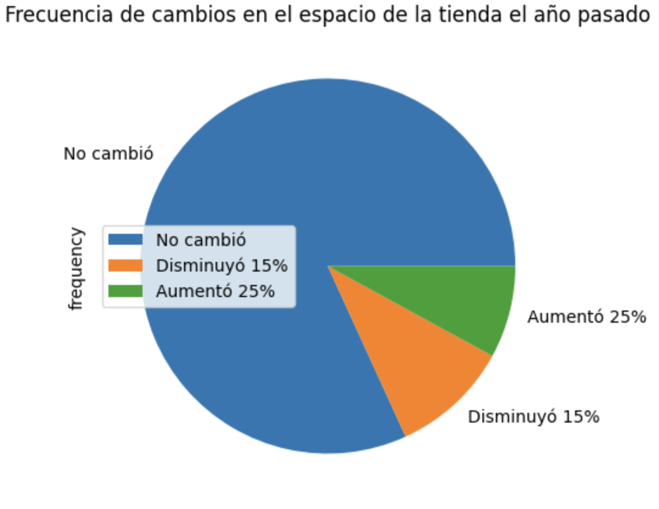

Nuestra siguiente gráfica es de la frecuencia de **Cambios en el espacio de la tienda** donde **no cambió** es la a variable con mayor frecuencia seguido de **disminuyó 15% y aumentó 25%.**

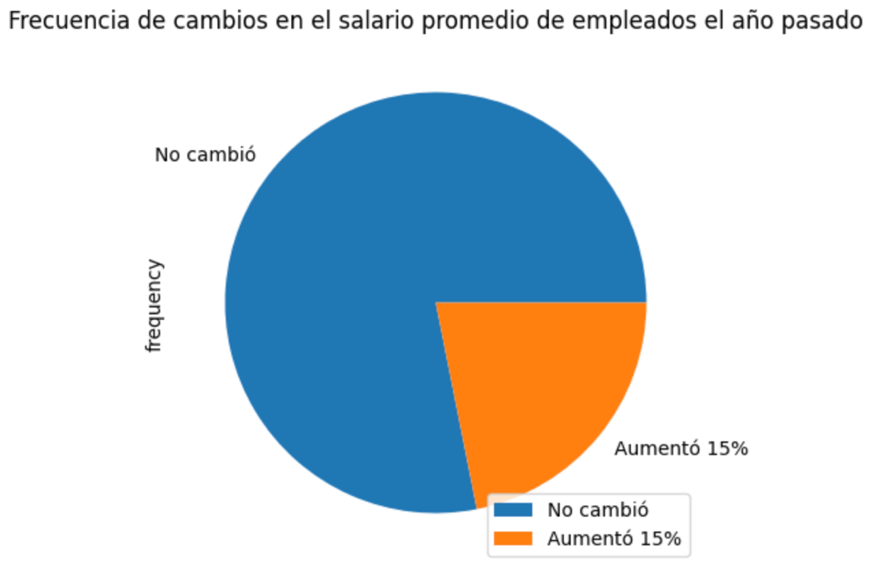

Nuestra siguiente gráfica es de la frecuencia de **cambios en el salario promedio** donde **no cambió** es la a variable con mayor frecuencia seguido de **aumentó 15%.**

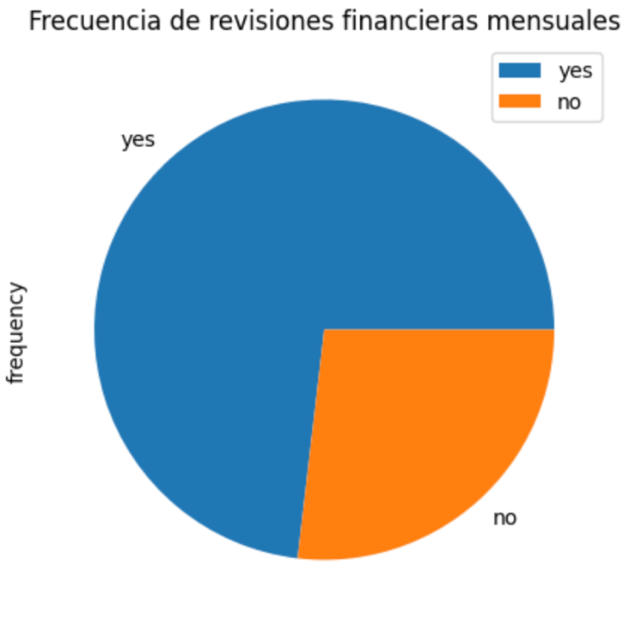

Nuestra siguiente gráfica es de la frecuencia de **revisiones financieras mensualaes** donde **yes** es la a variable con mayor frecuencia seguido de **no.**

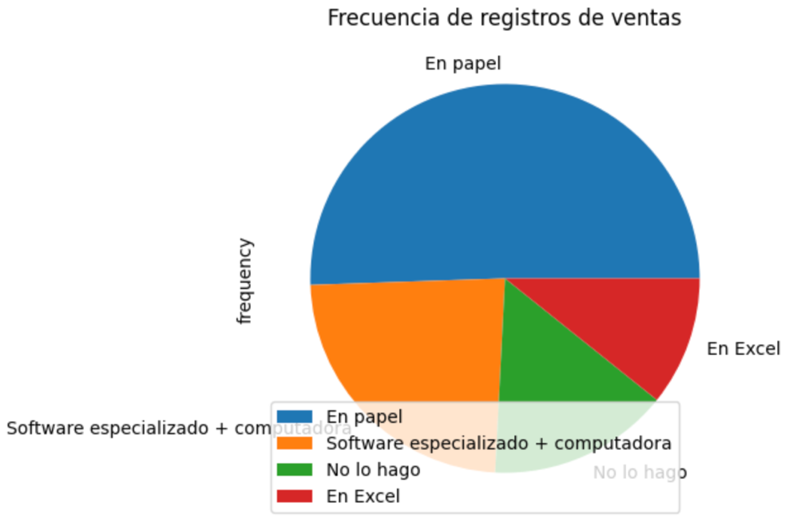

Nuestra siguiente gráfica es de la frecuencia de **registros de ventas** donde **en papel** es la a variable con mayor frecuencia seguido de **software especializado y no lo hago.**

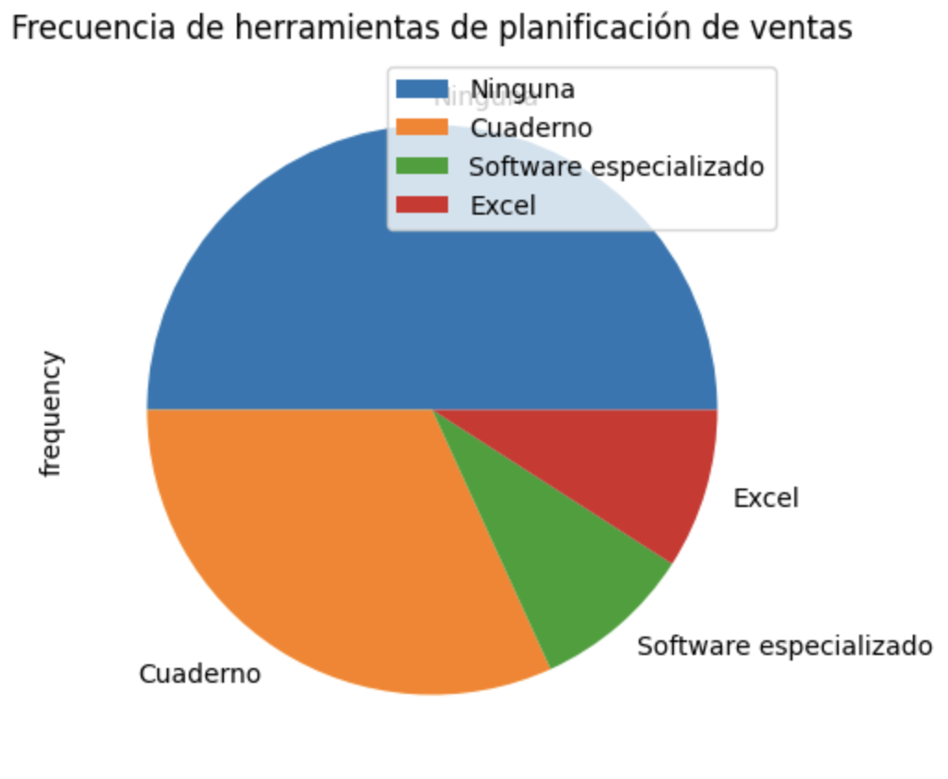

Nuestra siguiente gráfica es de la frecuencia de **herramientas de planificación de ventas** donde **ninguna** es la a variable con mayor frecuencia seguido de **cuaderno y software especializado.**

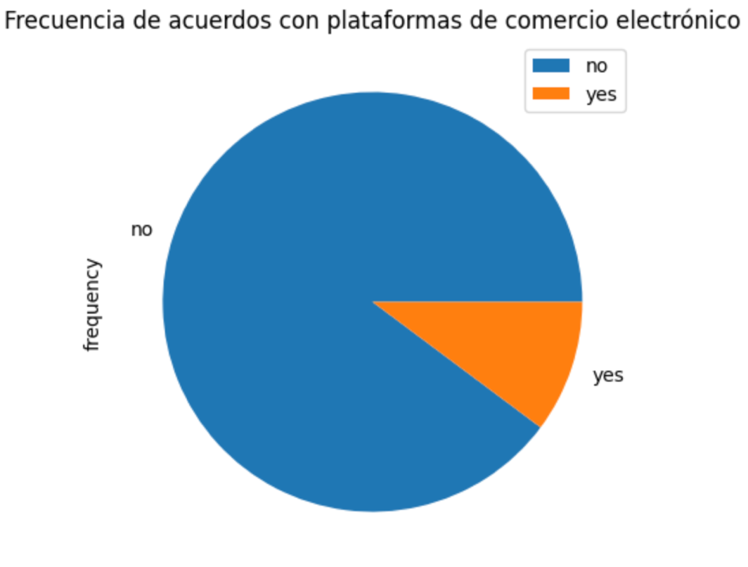

Nuestra siguiente gráfica es de la frecuencia de **acuerdos con plataformas de comercio electrónico** donde **no** es la a variable con mayor frecuencia seguido de **yes.**

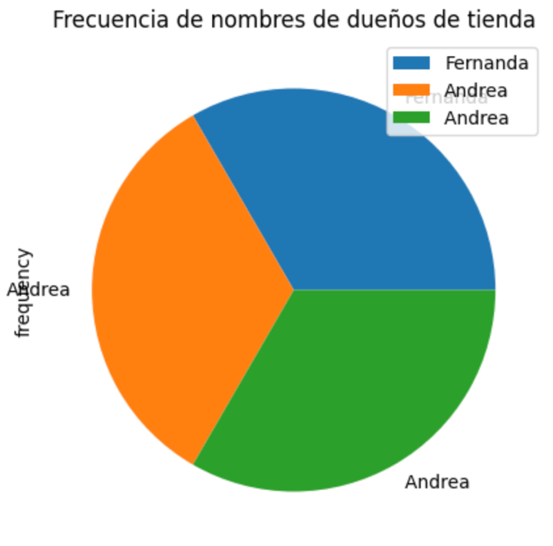

Nuestra siguiente gráfica es de la frecuencia de **nombres de dueños de tienda** donde **Fernanda** es la a variable con mayor frecuencia seguido de **Andrea.**

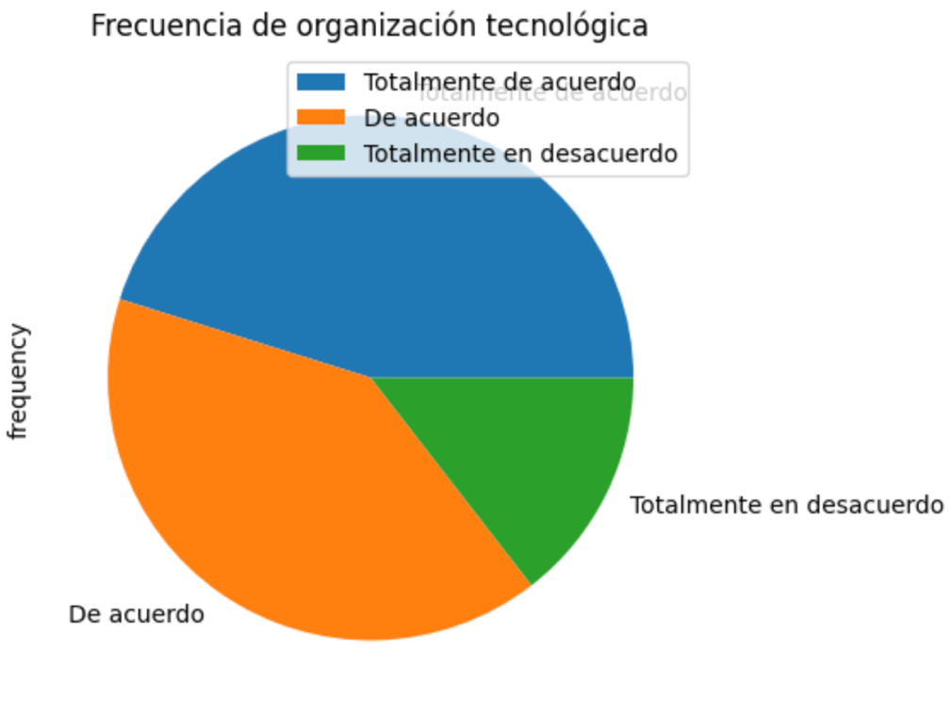

Nuestra siguiente gráfica es de la frecuencia de **organización tecnológica** donde **totalmente de acuerdo** es la a variable con mayor frecuencia seguido de **de acuerdo y totalmente desacuerdo.**

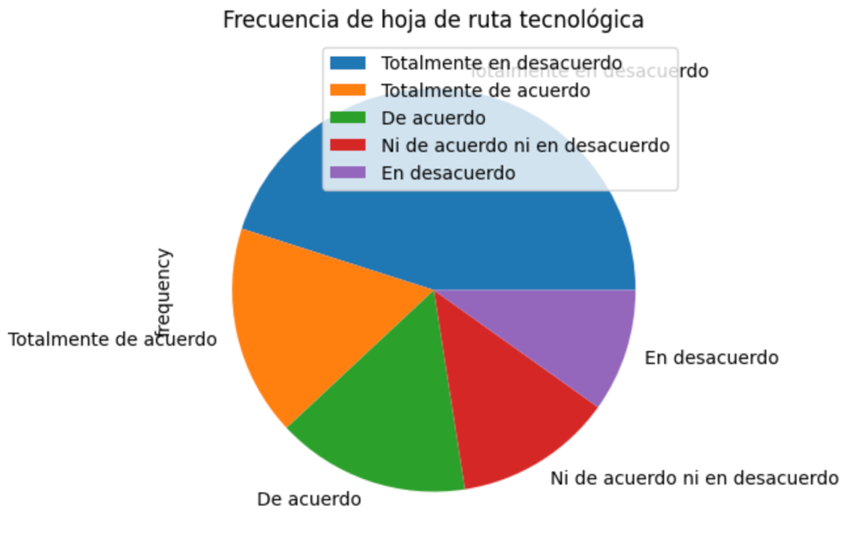

Nuestra siguiente gráfica es de la frecuencia de **hoja de ruta tecnológica** donde **totalmente de acuerdo** es la a variable con mayor frecuencia seguido de **totalmente de acuerdo y de acuerdo.**

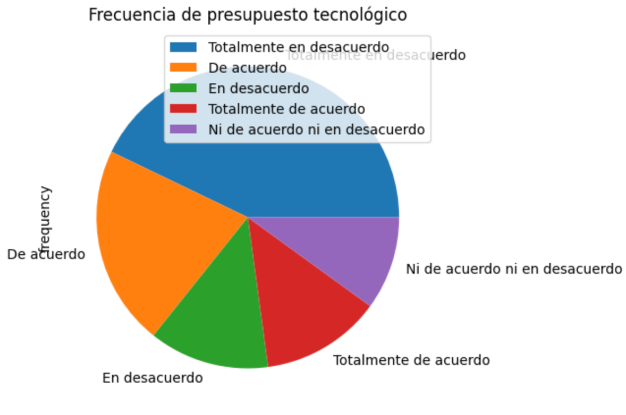

Nuestra siguiente gráfica es de la frecuencia de **presupuesto tecnológico** donde **de acuerdo** es la a variable con mayor frecuencia seguido de **en desacuerdo.**

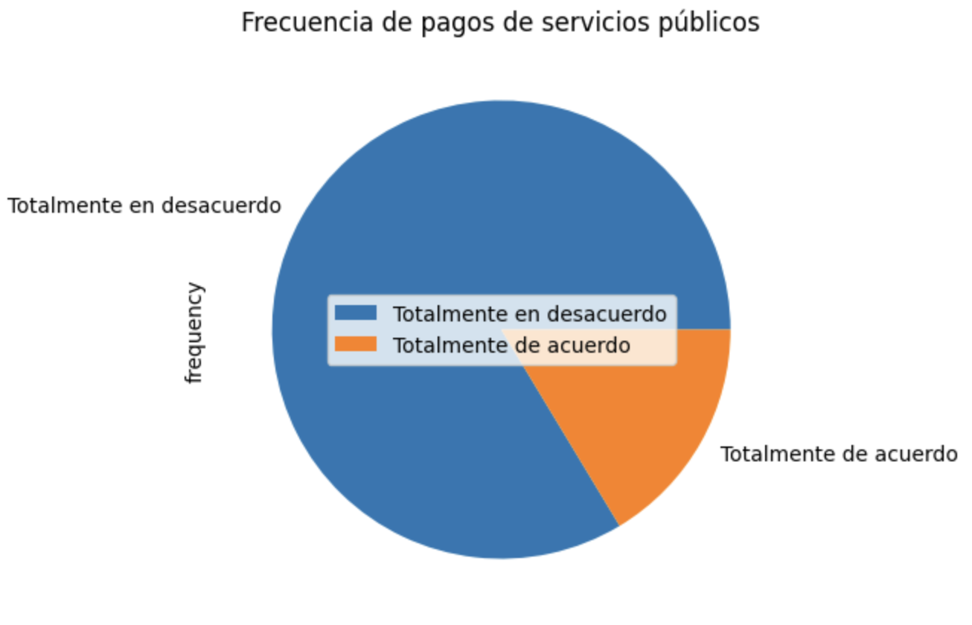

Nuestra siguiente gráfica es de la frecuencia de **pagos de servicios públicos** donde **totalmente en desacuerdo** es la a variable con mayor frecuencia seguido de **totalmente de acuerdo.**

**Conclusión**

El análisis categórico de las variables seleccionadas proporciona información clave sobre los comportamientos, preferencias y características de los micro comerciantes en distintas áreas de gestión y operación. A continuación, se resumen los principales hallazgos derivados de las gráficas y tablas de frecuencia:

1. Tipo de tienda: Las tiendas de abarrotes son las más comunes, lo que refleja una preferencia por este formato entre los micro comerciantes, seguido de las fonditas y las tiendas de productos lácteos. Este predominio sugiere que los comercios pequeños en la base de datos están altamente concentrados en alimentos y productos básicos.
2. Dispositivos de tienda: El uso de smartphones es el más extendido entre los micro comerciantes, superando a las cajas registradoras analógicas y los sistemas POS. Esto destaca la creciente importancia de los dispositivos móviles para la gestión de las tiendas, posiblemente por su versatilidad y bajo costo.
3. Canales de venta: Las redes sociales y WhatsApp se destacan como los canales de venta más utilizados, lo que resalta la penetración de las plataformas digitales y su importancia para las ventas de los micro comerciantes. Esto sugiere que las pequeñas empresas están adoptando herramientas digitales para expandir su alcance y atender a sus clientes.
4. Métodos de pago: El efectivo sigue siendo el método más común, aunque se observa una adopción significativa de métodos electrónicos como tarjetas de débito y transferencias bancarias. Este hallazgo subraya el proceso de digitalización en marcha, aunque todavía dominado por métodos tradicionales.
5. Herramientas de relación con clientes: Las redes sociales y las aplicaciones móviles son las principales herramientas de interacción con clientes, lo que resalta la importancia de las plataformas digitales para la gestión de relaciones y el servicio al cliente.
6. Proveedores de métodos de pago: El efectivo sigue siendo la opción más popular entre los proveedores de métodos de pago, seguido por transferencias interbancarias. Esto indica que los micro comerciantes están comenzando a diversificar las opciones de pago.
7. Registros de inventario y ventas: La mayoría de los micro comerciantes todavía utilizan métodos manuales, como el papel, para llevar registros de inventario y ventas. Sin embargo, una parte significativa ha adoptado herramientas digitales como Excel y software especializado, lo que muestra un avance hacia la digitalización en la gestión interna de los negocios.
8. Identificaciones fiscales y conexión a internet: Una mayoría de los micro comerciantes cuenta con identificación fiscal y conexión a internet, lo cual es un indicador positivo de formalización y modernización de sus operaciones.
9. Cambios en la tienda y en los salarios: La mayoría de los comerciantes reportaron no haber realizado cambios en el espacio de su tienda ni en los salarios promedio. Sin embargo, algunos informaron incrementos en ambas áreas, lo que puede reflejar una mejora en la situación financiera o un crecimiento moderado.
10. Revisiones financieras: La mayoría realiza revisiones financieras mensuales, lo que indica una tendencia a llevar un mayor control financiero de sus negocios.
11. Planeación y herramientas de ventas: En cuanto a la planificación de ventas, muchos comerciantes no utilizan herramientas formales, aunque algunos ya están adoptando software especializado o sistemas manuales como cuadernos. Esto refleja una oportunidad para aumentar el uso de tecnología en esta área.
12. Acuerdos con plataformas de comercio electrónico: La mayoría de los comerciantes no tiene acuerdos con plataformas de comercio electrónico, lo que sugiere que aún existe un bajo nivel de adopción de estas herramientas.
13. Nombres de dueños de tienda: Los nombres más comunes, como Fernanda y Andrea, podrían reflejar una distribución demográfica específica entre los propietarios de tiendas dentro de la base de datos.
14. Organización, hoja de ruta y presupuesto tecnológico: Aunque existe una percepción general positiva hacia la importancia de la tecnología, hay cierta resistencia y desacuerdo sobre la asignación de presupuestos y la hoja de ruta tecnológica. Esto indica que, si bien los comerciantes reconocen el valor de la tecnología, las barreras económicas y organizativas siguen limitando su adopción.
15. Pagos de servicios públicos: El desacuerdo sobre el pago de servicios públicos refleja dificultades en la cobertura o acceso a ciertos servicios, lo que podría estar relacionado con los retos económicos o de infraestructura en el contexto de estos micro comercios.

Conclusión final: En general, los micro comerciantes están en un proceso de transición hacia la digitalización y formalización de sus operaciones. Aunque el efectivo y los métodos manuales siguen siendo predominantes, la creciente adopción de dispositivos móviles, herramientas digitales y redes sociales para ventas y relación con clientes muestra un cambio en su comportamiento. Sin embargo, las limitaciones económicas y organizativas aún presentan desafíos significativos para una adopción tecnológica más amplia.